DAFTAR PUSTAKA
Agustina, U., & Alhakim, M. I. (2023). Uji Organoleptik Dan Mikrobiologi Classic Enzim Belimbing Wuluh (Averrhoa bilimbi L.). Jurnal Indobiosains (Vol. 5, Issue 2).
Amir, M., Neng, S., & Inheri, M, A. (2024). Production Of Lactic Acid By Lactobacillus Acidophilus In A Combination Fermentation Media Of Tofu And Mango Liquid Waste (Mangifera indica L.). Jurnal Ilmiah Farmako Bahari, 15(1), 25-36.
Andalia, R., Adriani, A., Zarwinda, I., Saratutzur, C., Luciana, L., & Analis Farmasi dan Makanan Banda Aceh, A. (2023). Uji Kualitatif Merkuri Dan Hidrokuinon Pada Handbody Lotion Pemutih Dosis Tinggi Yang Dijual Di Shopee. In Jurnal Sains & Kesehatan Darussalam (Vol. 3, Issue 2).
Angraini, N., Yanti, F., Kunci, K., & Sains, J. P. (2021). Penggunaan spektrofotometer Uv-Vis untuk analisis nutrien fosfat pada sedimen dalam rangka pengembangan modul praktikum oseanografi kimia. In Jurnal Penelitian Sains (Vol. 23, Issue 2). http://ejurnal.mipa.unsri.ac.id/index.php/jps/index
Apriyanto, M., Fangohoi, L., Aprilia, V., Farah Diba, D., Hadi Prayitno, S., Nurhayati, N., & Ambar Sari, D. (2021). Pangan Berbasis Fermentasi. Nuta Media Jogja.
Ardilla, Y. A., Anggreini, K. W., & Rahmani, T. P. D. (2022). Peran Bakteri Asam Laktat Indigen Genus Lactobacillus Pada Fermentasi The Role of Indigenous Lactic Acid Bacteria Genus Lactobacillus in the Fermentation Process of Durian (Durio zibethinus) for Tempoyak Production. https://doi.org/10.22146/bib.v13i1.4619
Depkes, RI. (1979). Farmakope Indonesia, Edisi III. Jakarta : Departemen Kesehatan.
Depkes, RI. (1995). Farmakope Indonesia, Edisi IV. Jakarta : Departemen Kesehatan.
Eka Putri, L. (2017). Penentuan Konsentrasi Senyawa Berwarna KMnO 4 Dengan Metoda Spektroskopi UV Visible. Natural Science Journal, 3(1), 391–398.
Kuna, M. R. (2023). Penetapan Kadar Produk Makanan Asam Cuka (CH3COOH) Yang Beredar Dipasaran. Dalton : Jurnal Pendidikan Kimia Dan Ilmu Kimia, 6(2), 111. https://doi.org/10.31602/dl.v6i2.10640
Leba, M. A. U. (2017). Buku Ajar Ekstraksi dan Real Kromatografi. Yogyakarta : Deepublish.
Limo, S. R., Pontoh, J. S., & Wuntu, A. D. (2015). Analisis Beberapa Asam Organik pada Nira Aren Menggunakan HPLC Fasa Terbalik Kolom YMC Triart C 18. In Jurnal Mipa Unsrat Online (Vol. 4, Issue 1). http://ejournal.unsrat.ac.id/index.php/jmuo
Mahdiyah, D. (2015). Isolasi Bakteri dari Tanah Gambut Penghasil Enzim Protease. https://doi.org/10.13140/RG.2.1.1353.4326
Maulina, N. A., Hidaayah, N., Nu, V., Pratiwi, riza, Studi Gizi, P., Ilmu Kesehatan, F., Nahdlatul Ulama Surabaya, U., Studi Keperawatan, P., & Keperawatan dan Kebidanan, F. (2020). Analisis Perbedaan Waktu Fermentasi Terhadap Kadar Probiotik Dan Aktivitas Antioksidan Pada Minuman Probiotik Sari Buah Stroberi (Fragaria anannassa). In Sport and Nutrition Journal (Vol. 2). https://journal.unnes.ac.id/sju/index.php/spnj/
Miarti, A., & Legasari, L. (2022). Ketidakpastian Pengukuran Analisa Kadar Biuret, Kadar Nitrogen, Dan Kadar Oil Pada Pupuk Urea Di Laboratorium Kontrol Produksi Pt Pupuk Sriwidjaja Palembang. Jurnal Cakrawala Ilmiah.
Mulana, L. (2022). Classic Enzyme Minuman Kesehatan Hasil Fermentasi Buah Segar. http://barisan.co.
Nurhasanah., Zona, O. (2018). Synthesis of Vinegar Acid with Raja Uli Banana Peel (Musa paradiaca) by Adding Bagasse Water (Saccharum officinarum). Indonesian Journal of Chemical Science and Technology. Vol 1, No 1.
Nurulhadi, Z. F., Anita, A., Helsen, H., Ujung, R. M. U., & Abriyani, E. (2024). Analisis Vitamin C Menggunakan Metode Spektrofotometri UV-Vis (Tinjauan Literatur dan Aplikasi). Jurnal Kesmas Asclepius, 6(1), 90–100. https://doi.org/10.31539/jka.v6i1.8777
Puspita Aini, A., Nurmalasari, E., Rasrendra, B., & Sitompul, J. (2023). Review: Produksi Asam Laktat Melalui Jalur Biologi dan Jalur Kimia Katalitik Menggunakan Berbagai Bahan Baku A Review: Lactic Acid Production Through Biological Conversion and Catalytic Chemical Conversion using Various Raw Materials. In Jurnal Ilmiah Teknik Kimia (Vol. 20, Issue 3).
Rahmayetty, Kanani, N., Fauziah, I., Ukhdiya Jurusan Teknik kimia, N., Teknik, F., & Sultan Ageng Tirtayasa Jalan Jendral Sudirman Km, U. (2019). Pengaruh Laju Pembebanan Substrat Terhadap Produksi Asam Laktat. In Jurnal Integrasi Proses (Vol. 8, Issue 2). http://jurnal.untirta.ac.id/index.php/jip
Razak, M., & Muntikah. (2017). Ilmu Teknologi Pangan.
Restila Ester, S., Hadari Nawawi, J. H., & Barat, K. (2021). Aktivitas Bakteri Asam Asetat Dalam Proses Pembuatan Cuka Daging Pisang Mas (Musa acuminata, L.) (Vol. 10, Issue 1).
Restu. (2019). Mutu Organoleptik Wadi Ikan Patin (Pangasius sp) Selama Penyimpanan di Dalam Air. Jurnal Ilmu Hewani Tropika, 8(2).
Romulo, A., & Surya, R. (2021). Tempe: A traditional fermented food of Indonesia and its health benefits. In International Journal of Gastronomy and Food Science (Vol. 26). AZTI-Tecnalia. https://doi.org/10.1016/j.ijgfs.2021.100413
Rubiyanto, D. (2017). Metode Kromatografi Prinsip Dasar, Praktikum dan Pendekatan Pembelajaran Kromatografi. Yogyakarta : Deepublish.
Salamah, N., & Guntarti, A. (2023). Analisis Instrumen: Kromatografi dan Elektroforesis.
Sampurno, A., Cahyanti, A. N., Angga Gunantar, D., Pertanian, F. T., & Semarang, U. (2021). Minuman Kesehatan Produk Fermentasi Non Susu Untuk Meningkatkan Imun Dimasa Pandemi Bagi Guru SMAN 15 Kota Semarang (Vol.2,Issue2). https://madaniya.pustaka.my.id/journals/contents/article/view/62
Saputra, K. A., Pontoh, J. S., & Momuat, L. I. (2015). Analisis Kandungan Asam Organik pada Beberapa Sampel Gula Aren. In Jurnal Mipa Unsrat Online (Vol. 4, Issue 1). http://ejournal.unsrat.ac.id/index.php/jmuo
Shi, Y., Pu, D., Zhou, X., & Zhang, Y. (2022). Recent Progress in the Study of Taste Characteristics and the Nutrition and Health Properties of Organic Acids in Foods. In Foods (Vol. 11, Issue 21). MDPI. https://doi.org/10.3390/foods11213408
Suciati, F., & Safitri, L. S. (2021). Pangan Fungsional Berbasis Susu dan Produk Turunannya. Journal of Sustainable Research In Management of Agroindustry (SURIMI), 1(1), 13–19. https://doi.org/10.35970/surimi.v1i1.535
Suharti, T. (2017). Dasar-Dasar Spektrofotometri UV-VIS dan Spektrometri Massa Untuk Penentuan Struktur Senyawa Organik.
Wilson., & Gisvold. (2011). Buku Ajar Kimia Medisinal Organik dan Kimia Farmasi. Jakarta : EGC.
Yulia, N., Wibowo, A., & Kosasih, E. D. (2020). Karakteristik Minuman Probiotik Sari Ubi Kayu dari Kultur Bakteri Lactobacillus acidophilus dan Streptococcus thermophilus. Jurnal Kefarmasian Indonesia, 87–94. https://doi.org/10.22435/jki.v10i2.2488
Yulina, I. K. (2022). High Performance Liquid Chromatography (HPLC). Cirebon : Fkip-Umcirebon.

Lampiran 1. Surat Permohonan Izin Penelitian

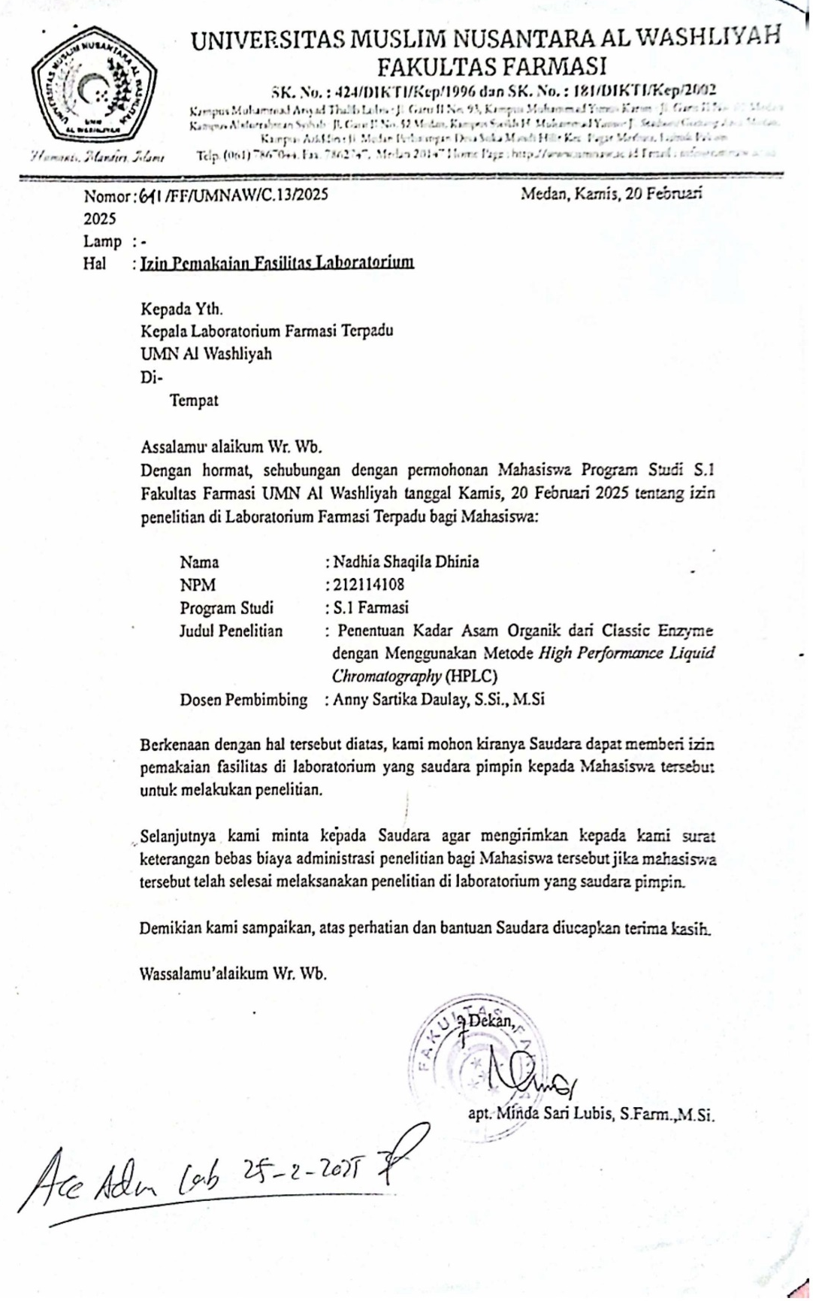

Lampiran 2. Sertifikat Asam Laktat

\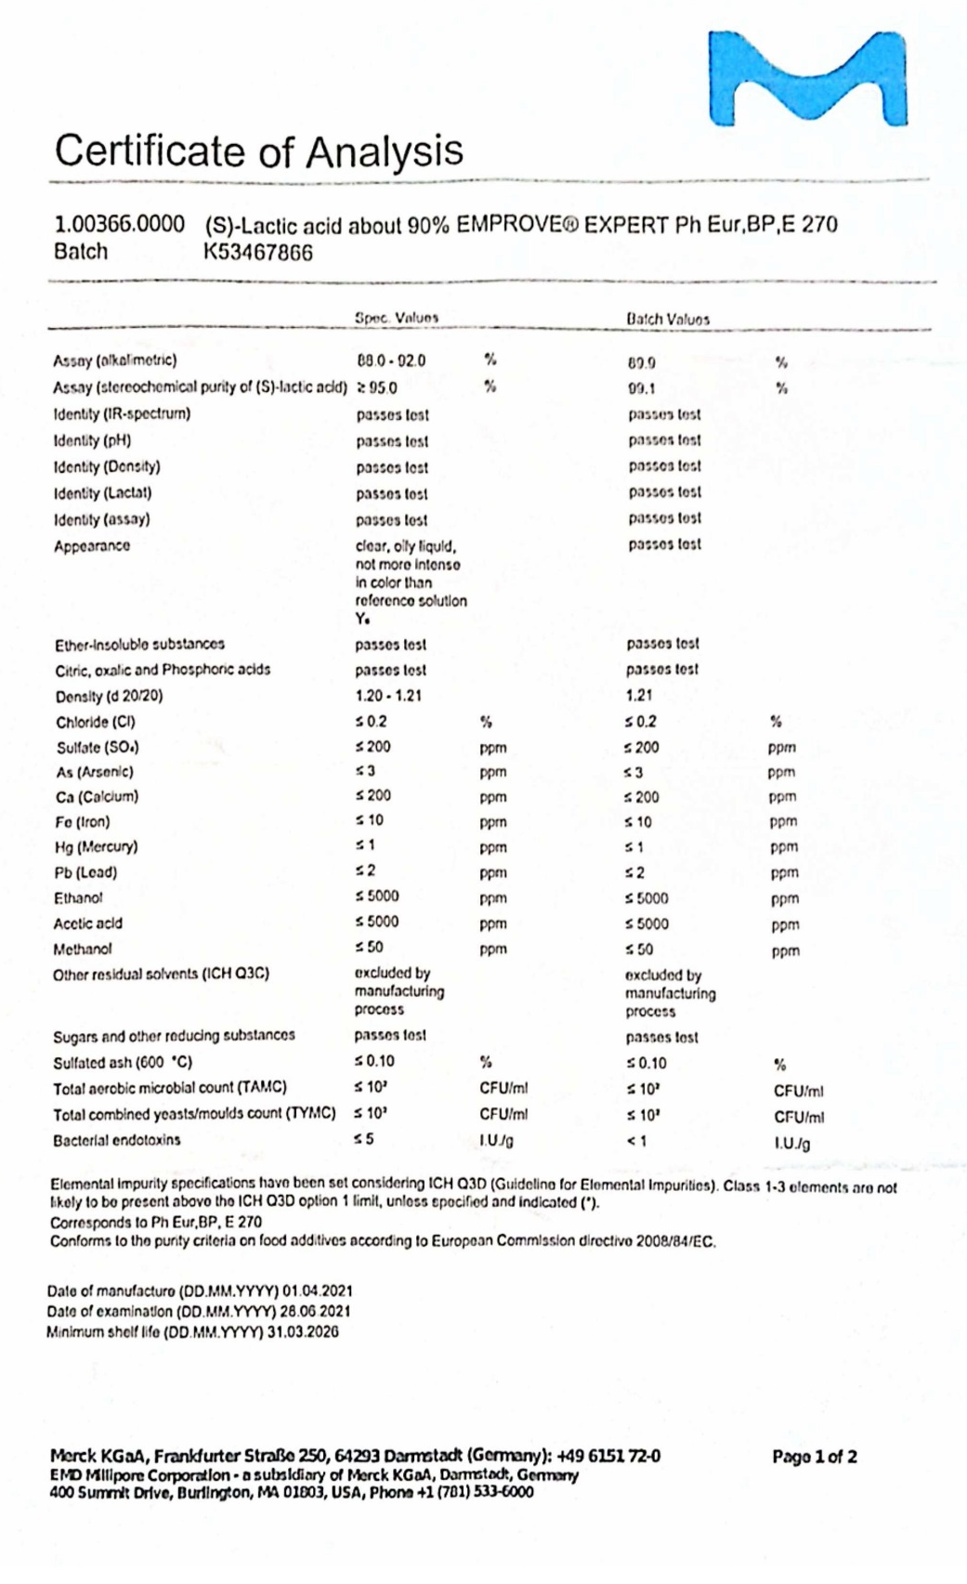

Lampiran 3. Sertifikat Asam Asetat
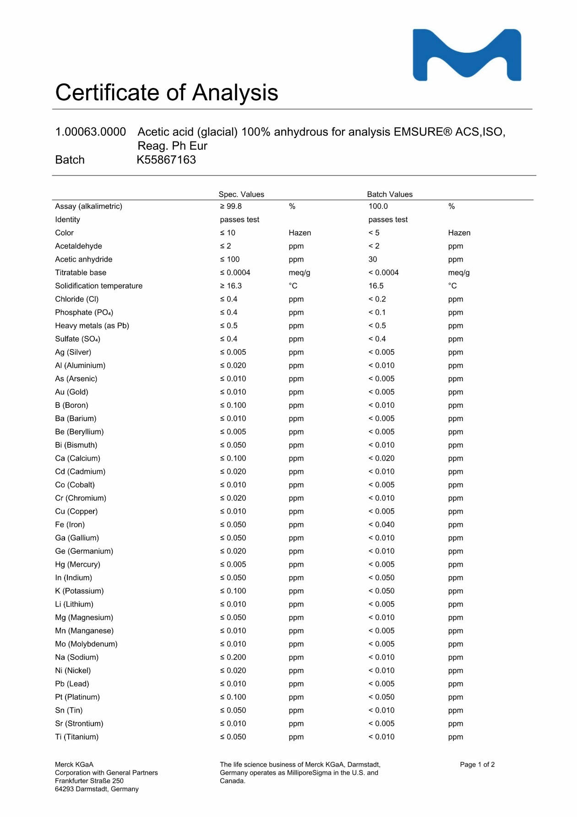

Lampiran 4. Bagan Alir Pembuatan Classic Enzyme

Lakukan Uji Organoleptis dengan 5 (lima) panelis meliputi aroma, warna, rasa, dan tekstur.
Filtrat Sampel
Dicuci bersih lalu dipotong buah-buahan segar
Kemudian ditimbang bahan yang diperlukan
-Untuk membuat Classic Enzyme dibutuhkan perbandingan 1:3:10. Jadi untuk membuat 3 liter Classic Enzyme dibutuhkan ; 300 gram madu murni, 900 gram campuran buah-buahan, dan 3 liter air yg sudah di masak.
Dicampurkan seluruh bahan lalu difermentasi dalam keadaan anaerob (tanpa oksigen) dan terhindar dari matahari.
Lalu disetiap 7 hari dan 14 hari, dilakukan pengeluaran oksigen serta penentuan kadar asam organik yang terbentuk.

Disiapkan Toples Kaca yang sudah dicuci bersih
-Disaring dengan menggunakan kertas saring

Lampiran 5. Bagan Alir Identifikasi Asam Organik.
-Dipipet 1 mL sampel masukkan ke dalam tabung reaksi
-Ditambahkan 2-3 tetes FeCl₃ 1%
-Dipipet 0,9 mL sampel masukkan ke dalam labu 10 mL
-Ditambahkan 1 mL FeCl₃ 0,2%
-Ditambahkan aquadest sampai tanda batas

(+) Warna Merah Kecoklatan
Spektrofotometri UV dengan panjang gelombang 370 – 440 nm
Filtrat Sampel
Identifikasi Asam Asetat
Identifikasi Asam Laktat

Lampiran 6. Bagan Alir Penentuan Kadar Sampel dengan Metode High Performance Liquid Chromatography.
- Pembuatan Fase Gerak Buffer Fosfat 50 Mm
Lalu disaring dengan menggunakan membrane selulose nitrat 0,45μm
Ditambahkan aquadest sampai tanda batas dan aduk hingga homogen
Diatur pH dengan menambahkan Asam fosfat (H₃PO₄) sampai pH 2,8.
Dimasukkan Kalium Dihidrogen fosfat (KH₂PO₄) Sebanyak 6,8 gram kedalam beaker glass lalu ditambahkan 500 mL aquadest aduk hingga homogen.
Dikalibrasi beaker glass 1000 ml.
- Penentuan Waktu Retensi
-Ditunggu sampai terbentuk atau terbaca puncak dari sampel

Waktu Retensi
Injeksikan kedalam Sistem HPLC
-Kondisikan alat HPLC dengan diatur panjang gelombang 210nm, laju alir 1mL/menit
-Lalu Diinjeksikan 20 μL
Larutan Uji (2%)
-Dipipet 1ml LIB I
-Dimasukkan ke dalam labu ukur 5mL
-Ditambahkan Buffer Fosfat 50Mm sampai tanda batas, lalu disaring
-Dipipet 10mL baku
-Dimasukkan kedalam labu ukur 100mL
-Ditambahkan Buffer Fosfat 50Mm sampai tanda batas

LIB I (10%)
Asam Laktat
Asam Asetat
- Penentuan Kadar Sampel
-Dihitung nilai a, b, dan r.

-Dipipet 0,5mL, 0,75mL, 1mL, 1,25mL, dan 1,5mL LIB I
-Dimasukkan ke dalam labu ukur 5ml
-Ditambahkan Buffer Fosfat 50Mm sampai tanda batas, lalu disaring
Persamaan Regresi
3%
2,5%
1,5%
1%
-Ditunggu sampai terbentuk atau terbaca puncak dari sampel

Luas Area
Injeksikan kedalam Sistem HPLC
-Kondisikan alat HPLC dengan diatur panjang gelombang 210nm, laju alir 1mL/menit
-Lalu Diinjeksikan 20 μL
2%
-Dipipet 10mL baku
-Dimasukkan kedalam labu ukur 100ml
-Ditambahkan Buffer Fosfat 50Mm sampai tanda batas

LIB I (10%)
Asam Laktat
Asam Asetat
- Penentuan Kadar Pada Sampel
-Dihitung dengan rumus kadar

-Ditunggu sampai terbentuk atau terbaca puncak dari sampel

Kadar Asam Organik Dalam Sampel
Luas Area
Injeksikan kedalam Sistem HPLC
-Kondisikan alat HPLC dengan diatur panjang gelombang 210nm, laju alir 1mL/menit
-Lalu Diinjeksikan 20 μL
Larutan Sampel
-Dipipet 1mL sampel
-Dimasukkan kedalam labu ukur 5mL
-Ditambahkan Buffer Fosfat 50Mm sampai tanda batas

Filtrat Sampel

Lampiran 7. Pembuatan Sampel Classic Enzyme
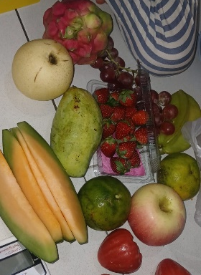 | 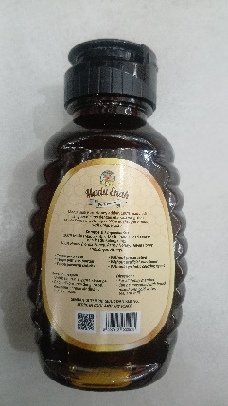 | 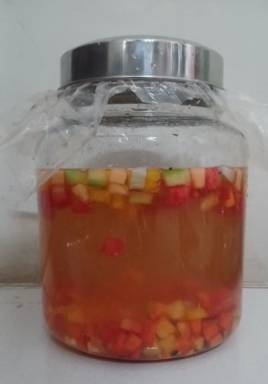
Buah-Buahan Segar | Madu | Sampel Classic Enzyme

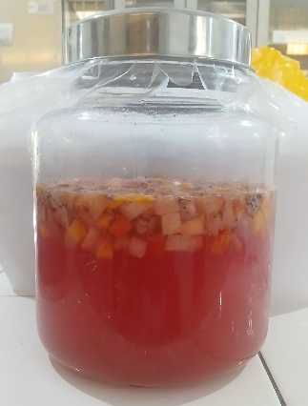 | 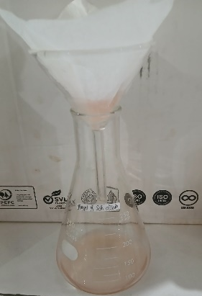
Sampel Classic Enzyme  Hari ke-7 | Sampel disaring

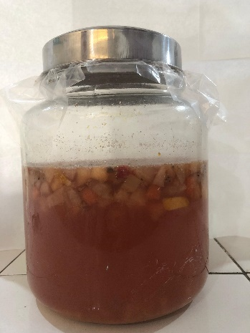 | 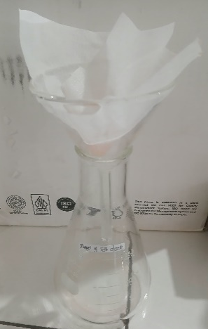
Sampel Classic Enzyme  Hari ke-14 | Sampel disaring

Lampiran 8. Uji Organoleptis
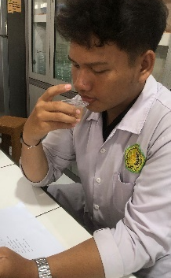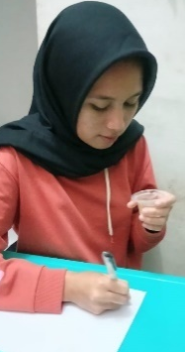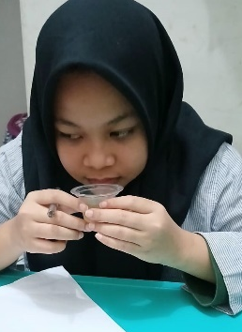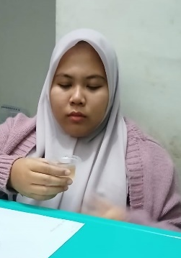

Uji Organoleptis Hari ke-7

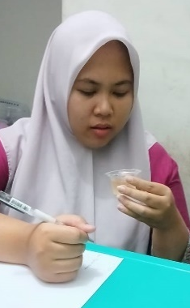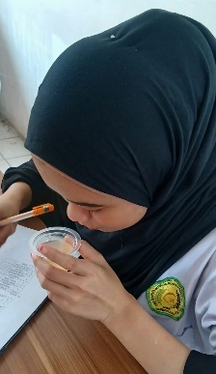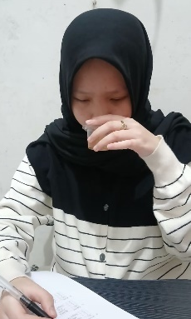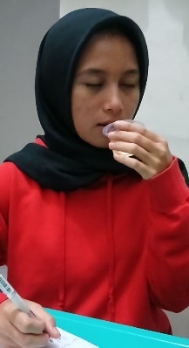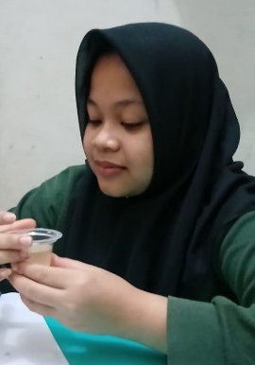

Uji Organoleptis Hari ke-14

Lampiran 9. Kuisioner Uji Organoleptis Classic Enzyme
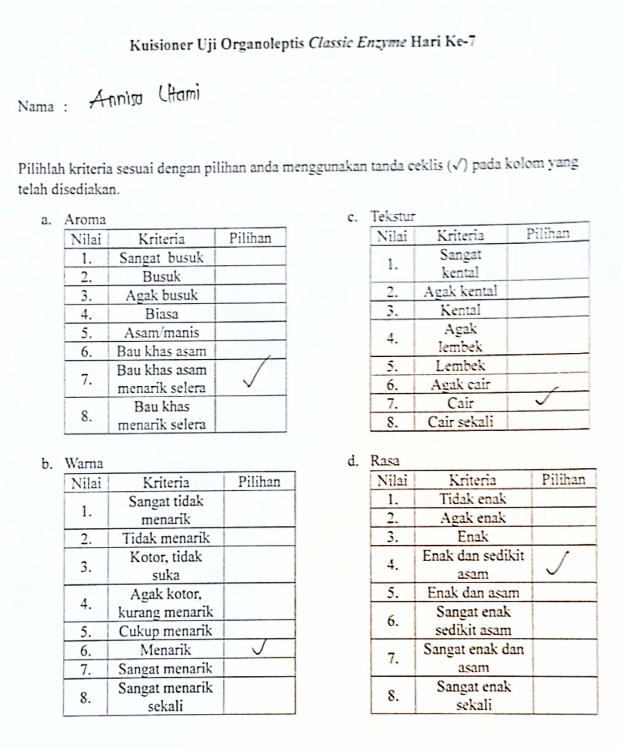

Lampiran 10. Analisis Kualitatif Asam Organik
- Analisis Kualitatif Asam Laktat
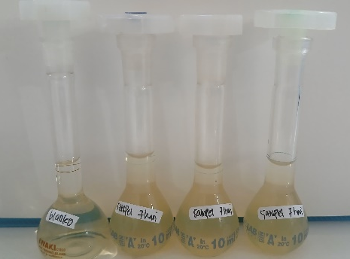

Larutan Sampel Hari Ke-7 | Larutan Sampel Hari Ke-14

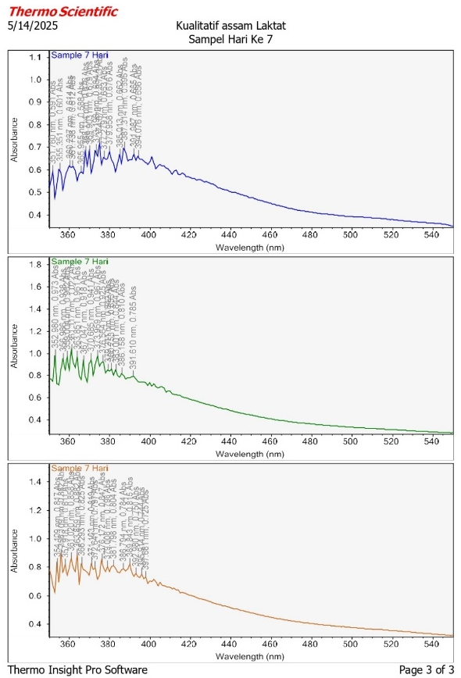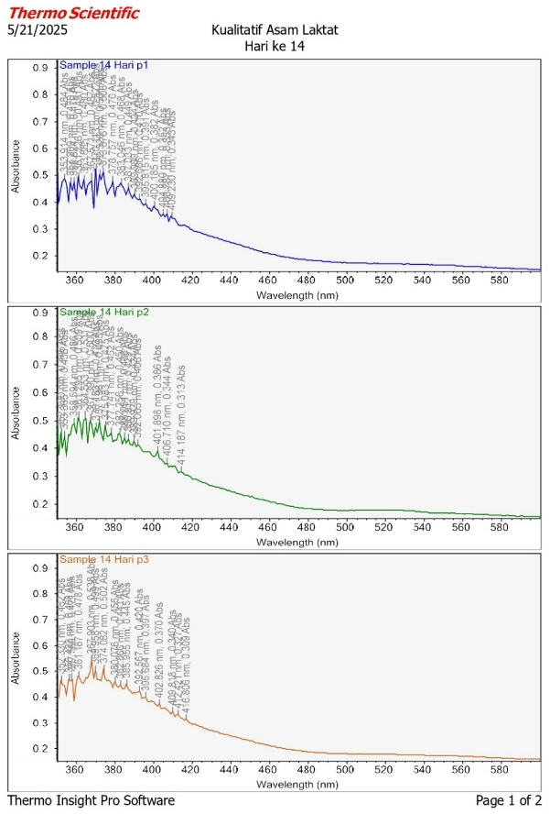

- Analisis Kualitatif Asam Asetat

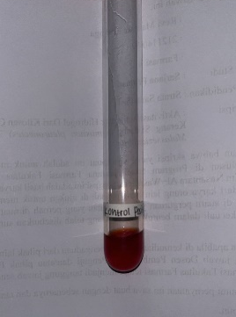 | 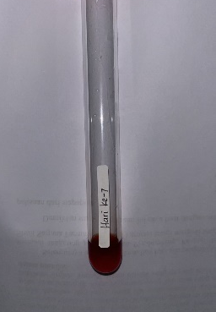 | 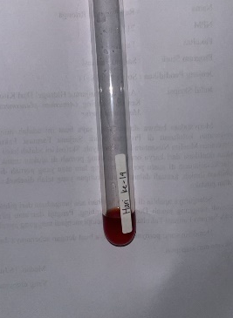
Blanko | Hari Ke-7 | Hari Ke14

Lampiran 11. Pembuatan Fase Gerak
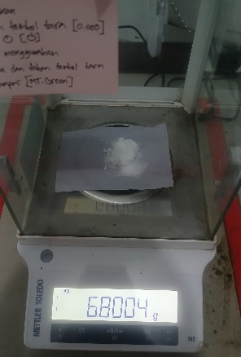 | 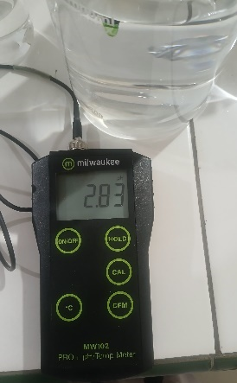
Ditimbang 6,8 g Kalium Dihidrogen Fosfat | Diatur pH hingga 2,8
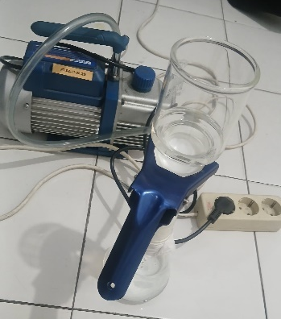 | 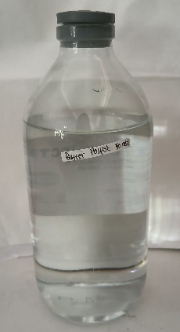
Disaring dengan Membrane Selulose Nitrat 0,45 μm | Larutan Buffer Fosfat 50 Mm
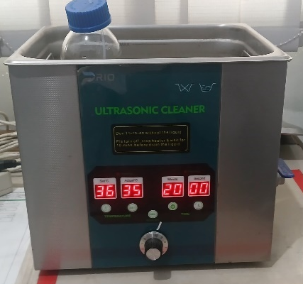

Larutan Buffer Fosfat 50 Mm Di Diggesing

Lampiran 12. Pembuatan Larutan Induk Baku
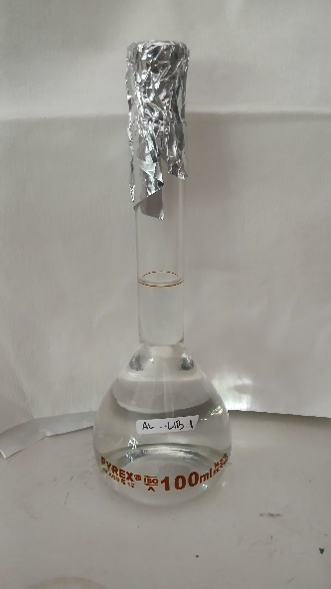 | 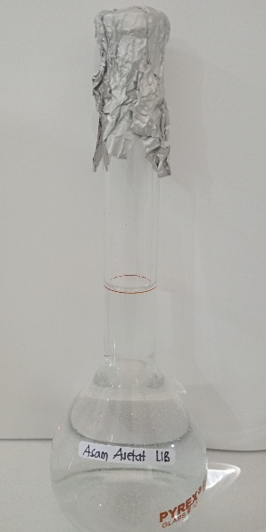
Larutan Induk Baku  Asam Laktat | Larutan Induk Baku  Asam Asetat

Lampiran 13. Pembuatan Larutan Uji
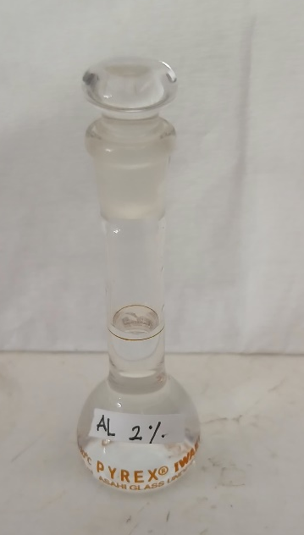 | 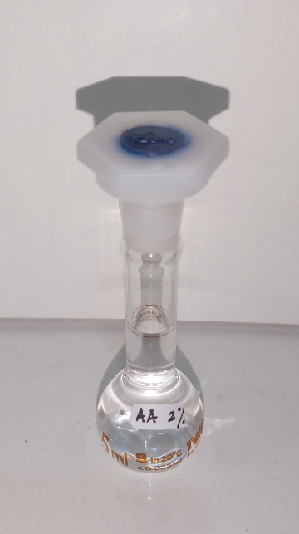
Larutan Uji  Asam Laktat | Larutan Uji  Asam Asetat

Lampiran 14. Penentuan Kurva Kalibrasi

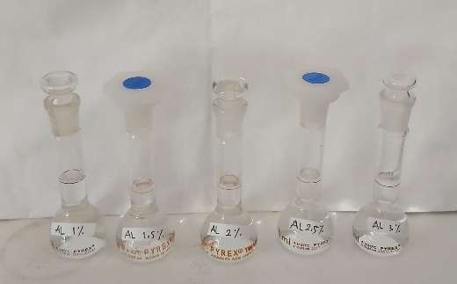 | 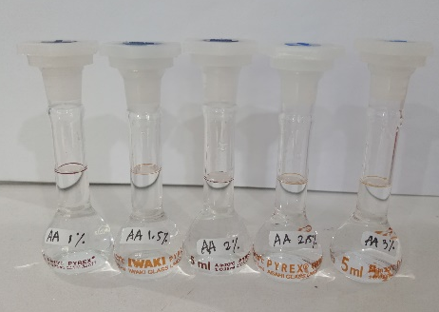
Larutan Kurva Kalibrasi  Asam Laktat | Larutan Kurva Kalibrasi  Asam Asetat

Lampiran 15. Hasil Kurva Kalibrasi Asam Laktat
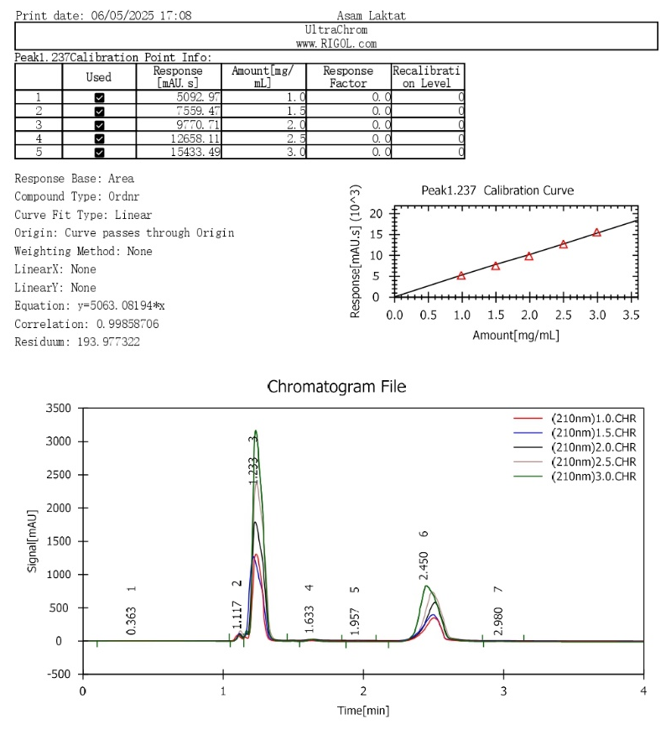

Lampiran 16. Perhitungan persamaan regresi dan koefisien korelasi (r) Asam Laktat

Konsentrasi (X) | Absorbansi (Y) | XY | X2 | Y2
1 | 5092,97 | 5092,97 | 1 | 25938343,4203
1,5 | 7559,47 | 11339,205 | 2,25 | 57145586,6809
2 | 9770,71 | 19541,42 | 4 | 95466773,904
2,5 | 12658,11 | 31645,275 | 6,25 | 160227748,7721
3 | 15433,49 | 46300,47 | 9 | 238192613,5801
ΣX = 10 | ΣY = 50514,75 | ΣXY = 113919,34 | ΣX² = 22,5 | ΣY² = 576971066,4
X̅ = 2 | Y̅ = 10102,75

$$a=\frac{\left(ΣXY\right)}{\left(ΣX^{2}\right)}$$

$$a=\frac{\left(113919,34\right)}{\left(22,5\right)}$$

$a=$ 5063,08194

b = 0
Maka diperoleh persamaan regresi adalah:
y = ax + b
y = 5063,08194 x

$$r=\frac{\left(ΣXY\right)-(ΣX)(ΣY)/n}{\sqrt{\{\left(ΣX^{2}\right)-(Σ{X)}^{2}/n\}\{(ΣY^{2}) - {\left(ΣY\right)}^{2}/n\}}}$$
$$r=\frac{\left(113919,34\right)-(10)(50514,75)/5}{\sqrt{\{\left(22,5\right)-(10)^{2}/5\}\{(576971066,4) - {\left(50514,75\right)}^{2}/5\}}}$$
$$r=\frac{\left(113919,34\right)-(505147,5)/5}{\sqrt{\{\left(22,5\right)-(100)/5\}\{(576971066,4) -(2551739968)/5\}}}$$
$$r=\frac{\left(113919,34\right)-(101029,5)}{\sqrt{\{\left(22,5\right)-(20)\}\{(1,5402 -510347993,6)\}}}$$
$$r=\frac{12889,84}{\sqrt{2,5 . 66623072,8}}$$
$$r=\frac{12889,84}{\sqrt{166557682}}$$

$$r=\frac{12889,84}{12905,72284}$$

$$r=0,998769$$

Lampiran 17. Hasil Kurva Kalibrasi Asam Asetat
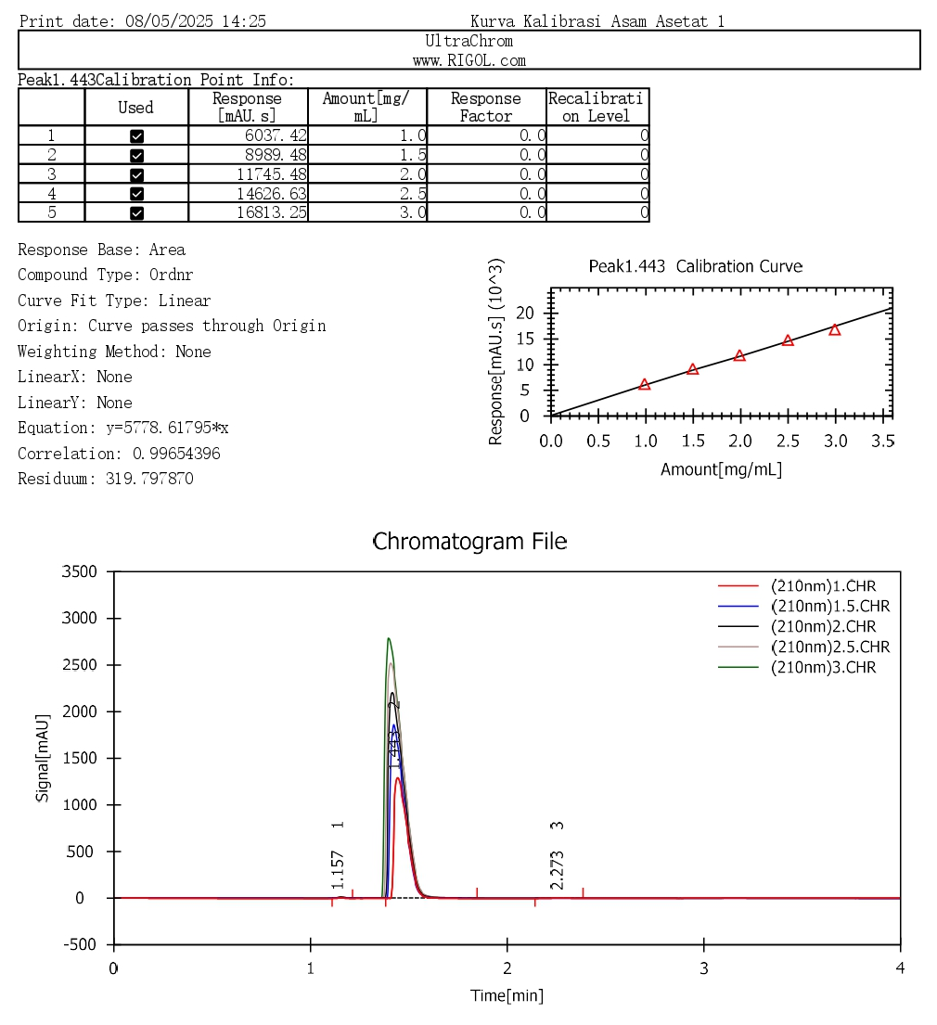

Lampiran 18. Perhitungan persamaan regresi dan koefisien korelasi (r) Asam Asetat

Konsentrasi (X) | Absorbansi (Y) | XY | X2 | Y2
1 | 6037,42 | 6037,42 | 1 | 36450440,2564
1,5 | 8989,48 | 13484,22 | 2,25 | 80810750,6704
2 | 11745,48 | 23490,96 | 4 | 137956300,4303
2,5 | 14626,63 | 36566,575 | 6,25 | 213938305,1569
3 | 16813,25 | 50439,75 | 9 | 282685375,5625
ΣX = 10 | ΣY = 58212,26 | ΣXY = 130018,925 | ΣX² = 22,5 | ΣY² = 751841172,08
X̅ = 2 | Y̅ = 11642,452

$$a=\frac{\left(ΣXY\right)}{\left(ΣX^{2}\right)}$$

$$a=\frac{\left(13081,925\right)}{\left(22,5\right)}$$

$a=$ 5778,61795
b = 0

Maka diperoleh persamaan regresi adalah:
y = ax + b
y = 5778,61795 x

$$r=\frac{\left(ΣXY\right)-(ΣX)(ΣY)/n}{\sqrt{\{\left(ΣX^{2}\right)-(Σ{X)}^{2}/n\}\{(ΣY^{2}) - {\left(ΣY\right)}^{2}/n\}}}$$
$$r=\frac{\left(130018,925\right)-(10)(58212,26)/5}{\sqrt{\{\left(22,5\right)-(10)^{2}/5\}\{(751841172,1) - {\left(58212,26\right)}^{2}/5\}}}$$
$$r=\frac{\left(130018,925\right)-(582122,6)/5}{\sqrt{\{\left(22,5\right)-(100)/5\}\{(751841172,1) -(3388667214)/5\}}}$$
$$r=\frac{\left(130018,925\right)-(116424,52)}{\sqrt{\{\left(22,5\right)-(20)\}\{(751841172,1-677733442,8)\}}}$$
$$r=\frac{13594,405}{\sqrt{2,5 . 74107729,3}}$$
$$r=\frac{13594,405}{\sqrt{185269323,3}}$$

$$r=\frac{13594,405}{13611,36743}$$

$$r=0,996543$$

Lampiran 19. Penentuan Kadar Sampel Fermentasi Classic Enzyme
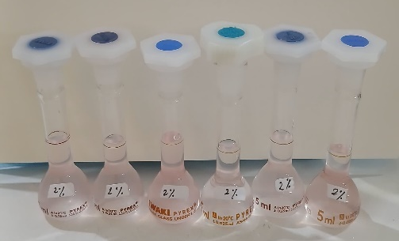 | 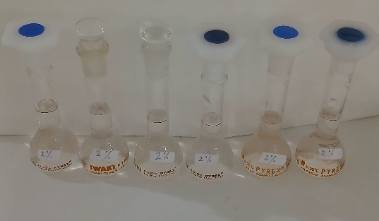
Hari Ke-7 | Hari Ke-14

Lampiran 20. Hasil Penentuan Kadar Sampel Fermentasi Classic Enzyme Hari ke-7
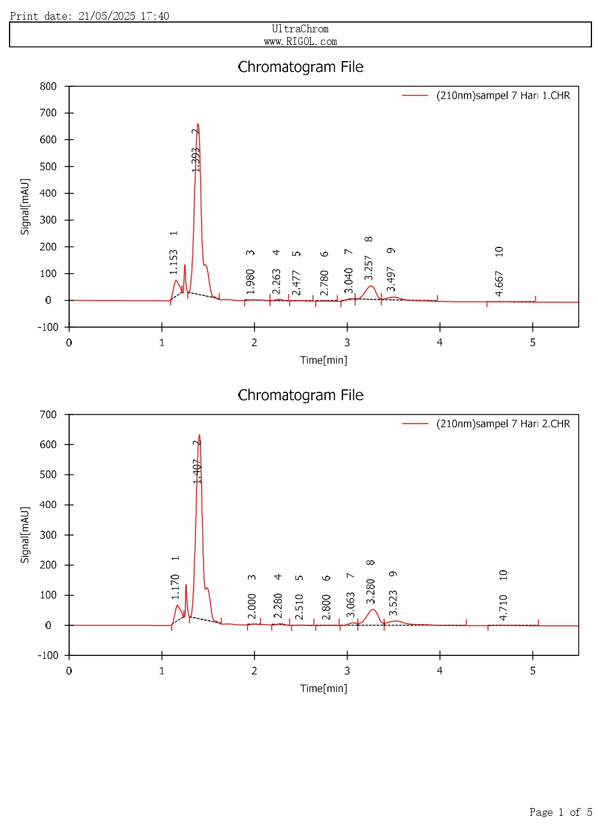
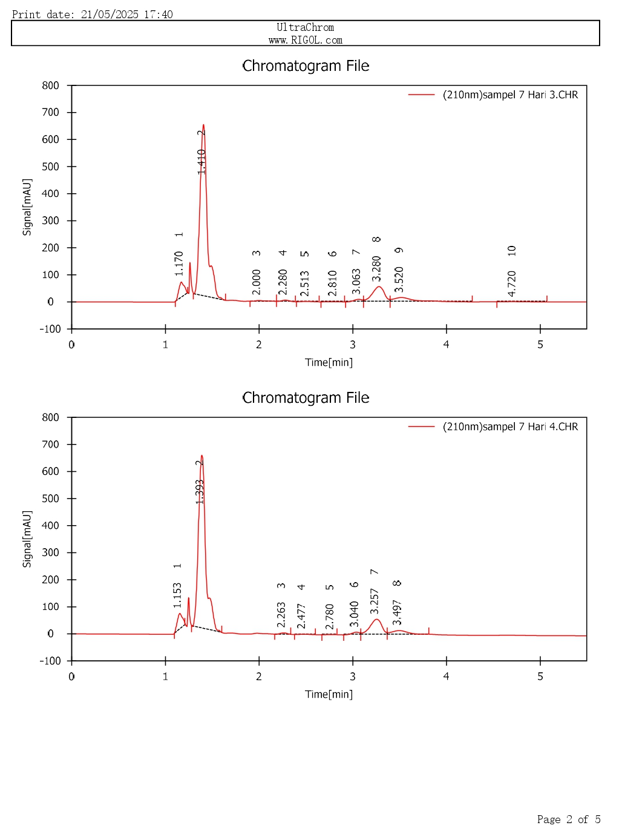

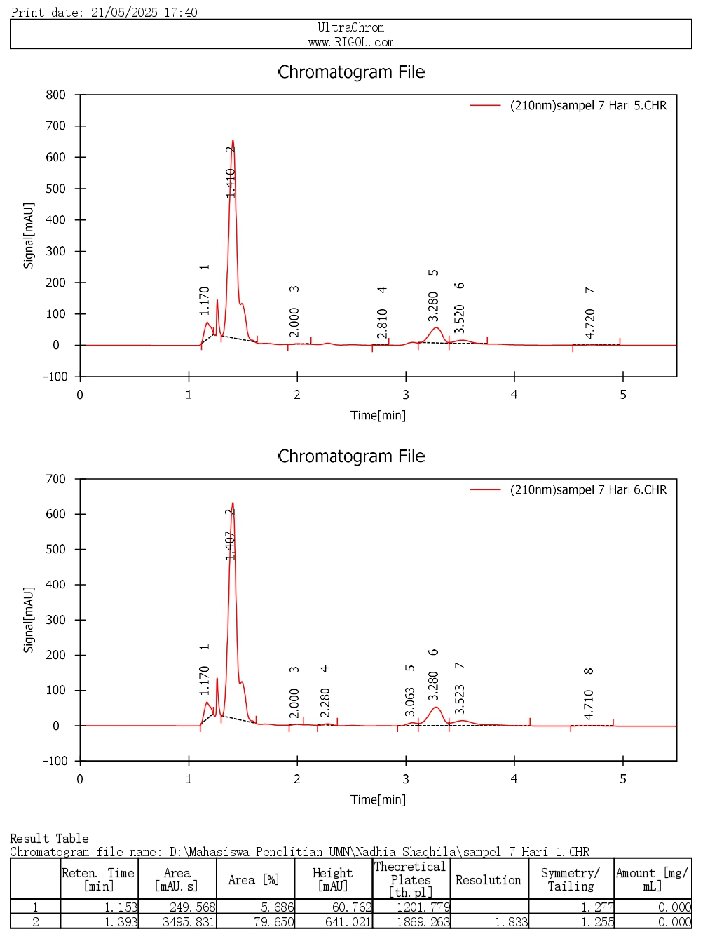
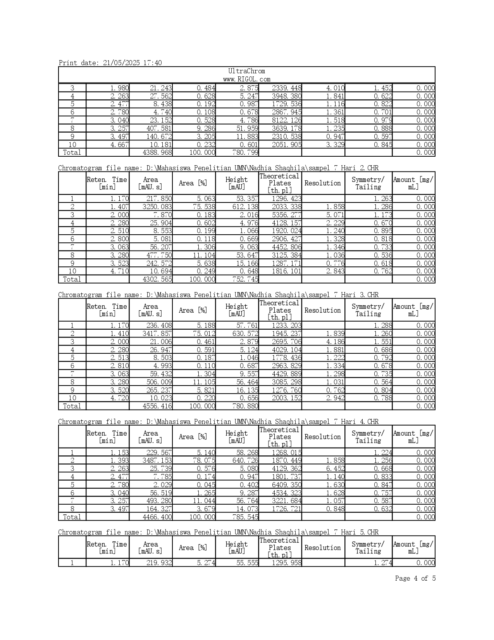
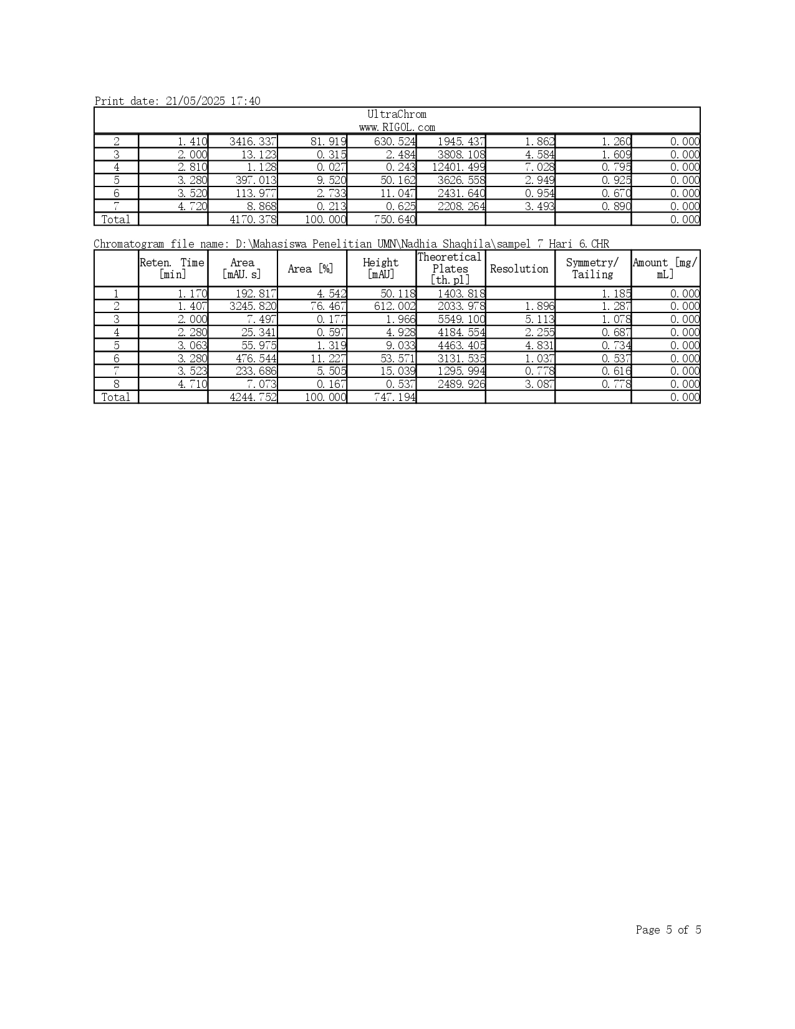

Lampiran 21. Perhitungan Kadar Sampel Fermentasi Classic Enzyme Hari ke-7
Perhitungan Kadar Asam Laktat Hari Ke-7
Diketahui : y = ax + b
Dimana : y = Luas Area
a = Intersept
b = Slope
x = Konsentrasi (%)
- Pengulangan 1 (y = 249,568)
y = ax + b
y = 5063,08194 x
$$x=\frac{249,568}{5063,08194 }$$
$x=0,049291$%
$\frac{Konsentrasi x Volume sampel x Faktor Pengenceran}{Berat Sampel}$
= $\frac{0,049291 \% x 5 mL x 1}{1 mL}$
= 0,246455 %
- Pengulangan 2 (y = 217,850)
y = ax + b
y = 5063,08194 x
$$x=\frac{217,850}{5063,08194}$$
$x=0,043027$ %
Kadar = $\frac{Konsentrasi x Volume sampel x Faktor Pengenceran}{Berat Sampel}$
= $\frac{0,043027 \% x 5 mL x 1}{1 mL}$
= 0,215135 %
- Pengulangan 3 (y = 236,408)
y = ax + b
y = 5063,08194 x
$$x=\frac{236,408}{5063,08194}$$
$x=0,046692$ %
Kadar = $\frac{Konsentrasi x Volume sampel x Faktor Pengenceran}{Berat Sampel}$
= $\frac{0,046692 \% x 5 mL x 1}{1 mL}$
= 0,233465 %
- Pengulangan 4 (y = 229,567)
y = ax + b
y = 5063,08194 x
$$x=\frac{229,567}{5063,08194}$$
$x=0,045341$ %
Kadar = $\frac{Konsentrasi x Volume sampel x Faktor Pengenceran}{Berat Sampel}$
= $\frac{0,045341 \% x 5 mL x 1}{1 mL}$
= 0,226705 %
- Pengulangan 5 (y = 219,932)
y = ax + b
y = 5063,08194 x
$$x=\frac{219,932}{5063,08194}$$
$x=0,043438$ %
Kadar = $\frac{Konsentrasi x Volume sampel x Faktor Pengenceran}{Berat Sampel}$
= $\frac{0,043438 \% x 5 mL x 1}{1 mL}$
= 0,21719 %
- Pengulangan 6 (y = 192,817)
y = ax + b
y = 5063,08194 x
$$x=\frac{192,817}{5063,08194 }$$
$x=0,$038082 %
Kadar = $\frac{Konsentrasi x Volume sampel x Faktor Pengenceran}{Berat Sampel}$
= $\frac{0,038082 x 5 mL x 1}{1 mL}$
= 0,19041 %

\
No | Kadar (𝐱) | (x−𝐱̅) | (𝐱 − 𝐱̅)^{𝟐}
1 | 0,246455 | 0,024895 | 0,000619
2 | 0,215135 | -0,006425 | 0,000041
3 | 0,233465 | 0,011905 | 0,000141
4 | 0,226705 | 0,005145 | 0,000026
5 | 0,21719 | -0,00437 | 0,000019
6 | 0,19041 | -0,03115 | 0,000970
 | Σx = 1,32936 |  | 𝛴 (𝑥 − 𝑥̅)² =  0,001816
 | x̅ = 0,22156

SD =$\sqrt{\frac{Σ(x-{x̅)}^{2}}{n-1}}$
= $\sqrt{\frac{0,001816}{6-1}}$
= $\sqrt{0,000363}$
= 0,019052
RSD = $\frac{SD}{\overline{x}}x 100\%$
= $\frac{0,019052}{0,22156}x 100\%$
= 8,599025 %

Data ditolak jika thitumg ≥ ttabel taraf kepercayaan 99% dengan nilai α=0,01; n=6; dk=5; dari daftar tabel distribusi t diperoleh nilai ttabel = 4,0321.
- t_{hitung} = $\left|\frac{x-\overline{x}}{SD/\sqrt{n}}\right|$ = $\left|\frac{0,024895}{0,019052 /\sqrt{6}}\right|$ = 0,533460
- t_{hitung} = $\left|\frac{x-\overline{x}}{SD/\sqrt{n}}\right|$ = $\left|\frac{0,006425}{0,019052 /\sqrt{6}}\right|$ = 0,137677
- t_{hitung} = $\left|\frac{x-\overline{x}}{SD/\sqrt{n}}\right|$ = $\left|\frac{0,011905}{0,019052 /\sqrt{6} }\right|$ = 0,025510
- t_{hitung} = $\left|\frac{x-\overline{x}}{SD/\sqrt{n}}\right|$ = $\left|\frac{0,005145}{0,019052 /\sqrt{6} }\right|$ = 0,110249
- t_{hitung} = $\left|\frac{x-\overline{x}}{SD/\sqrt{n}}\right|$ = $\left|\frac{0,0037}{0,019052 /\sqrt{6} }\right|$ = 0,093642
- t_{hitung} = $\left|\frac{x-\overline{x}}{SD/\sqrt{n}}\right|$ = $\left|\frac{0,03115}{0,019052 /\sqrt{6} }\right|$ = 0,667495
Data diterima karena ttabel ≥ thitung.
$μ=$ x̅$± t \left(α\backslash 2\right) dk x \frac{SD}{\sqrt{n}}$
= 0,22156 $±$(4,0321 $×\frac{0,019052}{\sqrt{6}})$
= 0,22156 $±$(4,0321 $×\frac{0,019052}{2,449489}$)
= 0,22156 $±$(4,0321 $×0,007777$)
= 0,22156 $± 0,031357$

Perhitungan Kadar Asam Asetat Hari Ke-7
Diketahui : y = ax + b
Dimana : y = Luas Area
a = Intersept
b = Slope
x = Konsentrasi (%)
- Pengulangan 1 (y = 3495,831)
y = ax + b
y = $5778,61795$ x
$$x=\frac{3495,83}{5778,61795 }$$
$x=0,604959$ %
Kadar = $\frac{Konsentrasi x Volume sampel x Faktor Pengenceran}{Berat Sampel}$
= $\frac{0,604959 \% x 5 mL x 1}{1 mL}$
= $3,024795 \%$
- Pengulangan 2 (y = 3250,083)
y = ax + b
y = $5778,61795$ x
$$x=\frac{3250,083}{5778,61795 }$$
$x=0,562432$ %
Kadar = $\frac{Konsentrasi x Volume sampel x Faktor Pengenceran}{Berat Sampel}$
= $\frac{0,562432 \% x 5 mL x 1}{1 mL}$
= 2,81216 %
- Pengulangan 3 (y = 3417,857)
y = ax + b
y = $5778,61795$ x
$$x=\frac{3417,857}{5778,61795 }$$
$x=0,591466$ %
Kadar = $\frac{Konsentrasi x Volume sampel x Faktor Pengenceran}{Berat Sampel}$
= $\frac{0,5915466 \% x 5 mL x 1}{1 mL}$
= 2,95733 %
- Pengulangan 4 (y = 3487,153)
y = ax + b
y =$5778,61795$ x
$$x=\frac{3495,83}{5778,61795 }$$
$x=0,591203$ %
Kadar = $\frac{Konsentrasi x Volume sampel x Faktor Pengenceran}{Berat Sampel}$
= $\frac{0,591203 \% x 5 mL x 1}{1 mL}$
= 3,017285 %
- Pengulangan 5 (y = 3416,337)
y = ax + b
y =$5778,61795$ x
$$x=\frac{3416,337}{5778,61795 }$$
$x=0,591203$ %
Kadar = $\frac{Konsentrasi x Volume sampel x Faktor Pengenceran}{Berat Sampel}$
= $\frac{0,591203 \% x 5 mL x 1}{1 mL}$
= 2,956051
- Pengulangan 6 (y = 3245,820)
y = ax + b
y =$5778,61795$ x
$$x=\frac{3245,820}{5778,61795 }$$
$x=0,561694$ %
Kadar = $\frac{Konsentrasi x Volume sampel x Faktor Pengenceran}{Berat Sampel}$
= $\frac{0,561694 \% x 5 mL x 1}{1 mL}$
= 2,80847 %

No | Kadar (𝐱) | (x−𝐱̅) | (𝐱 − 𝐱̅)^{𝟐}
1 | $$3,024795$$ | 0,095453 | 0,009111
2 | 2,81216 | -0,117182 | 0,013731
3 | 2,95733 | 0,027988 | 0,000783
4 | 3,017285 | 0,087943 | 0,007733
5 | 2,956015 | 0,026673 | 0,000711
6 | 2,80847 | -0,120872 | 0,014610
 | Σx = 17,576055 |  | 𝛴 (𝑥 − 𝑥̅)² =  0,046679
 | x̅ = 2,929342

SD =$\sqrt{\frac{Σ(x-{x̅)}^{2}}{n-1}}$
= $\sqrt{\frac{0,046679}{6-1}}$
= $\sqrt{0,009335}$
= 0,096617
RSD = $\frac{SD}{\overline{x}}x 100\%$
= $\frac{0,096617}{2,929342}x 100\%$
= 3,298249 %

Data ditolak jika thitumg ≥ ttabel taraf kepercayaan 99% dengan nilai α=0,01; n=6; dk=5; dari daftar tabel distribusi t diperoleh nilai ttabel = 4,0321.
- t_{hitung} = $\left|\frac{x-\overline{x}}{SD/\sqrt{n}}\right|$ = $\left|\frac{0,095453}{0,096617 /\sqrt{6}}\right|$ = 0,403330
- t_{hitung} = $\left|\frac{x-\overline{x}}{SD/\sqrt{n}}\right|$ = $\left|\frac{0,117182}{0,096617/\sqrt{6} }\right|$ = 0,495144
- t_{hitung} = $\left|\frac{x-\overline{x}}{SD/\sqrt{n}}\right|$ = $\left|\frac{0,027988}{0,096617/\sqrt{6} }\right|$ = 0,118261
- t_{hitung} = $\left|\frac{x-\overline{x}}{SD/\sqrt{n}}\right|$ = $\left|\frac{0,087943}{0,096617/\sqrt{6} }\right|$ = 0,371597
- t_{hitung} = $\left|\frac{x-\overline{x}}{SD/\sqrt{n}}\right|$ = $\left|\frac{0,026673}{0,096617/\sqrt{6} }\right|$ = 0,112705
- t_{hitung} = $\left|\frac{x-\overline{x}}{SD/\sqrt{n}}\right|$ = $\left|\frac{0,120872}{0,096617 /\sqrt{6} }\right|$ = 0,510736
Data diterima karena ttabel ≥ thitung.
$μ=$ x̅$± t \left(α\backslash 2\right) dk x \frac{SD}{\sqrt{n}}$
= 2,929342 $±$(4,0321 $×\frac{0,096617}{\sqrt{6}})$
= 2,929342 $±$(4,0321 $×\frac{0,096617}{2,449489}$)
= 2,929342 $±$(4,0321 $×0,039443$)
= 2,929342 $± 0,159038$

Lampiran 22. Hasil Penentuan Kadar Sampel Fermentasi Classic Enzyme Hari ke-14
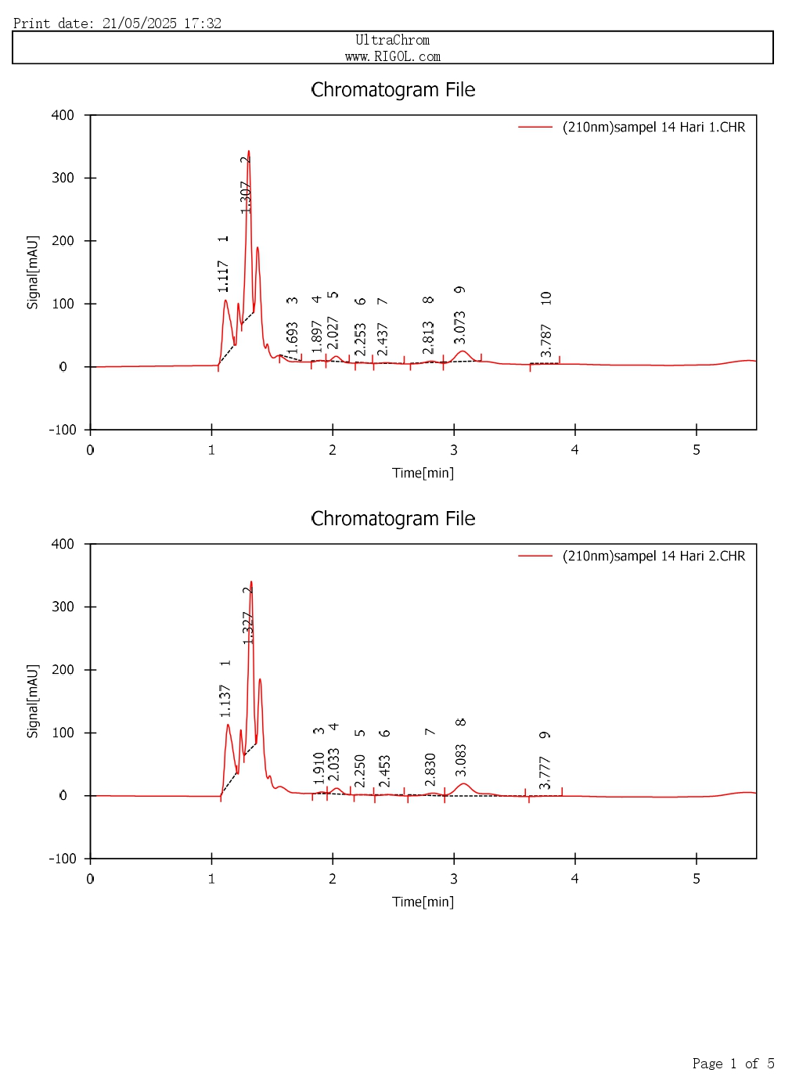
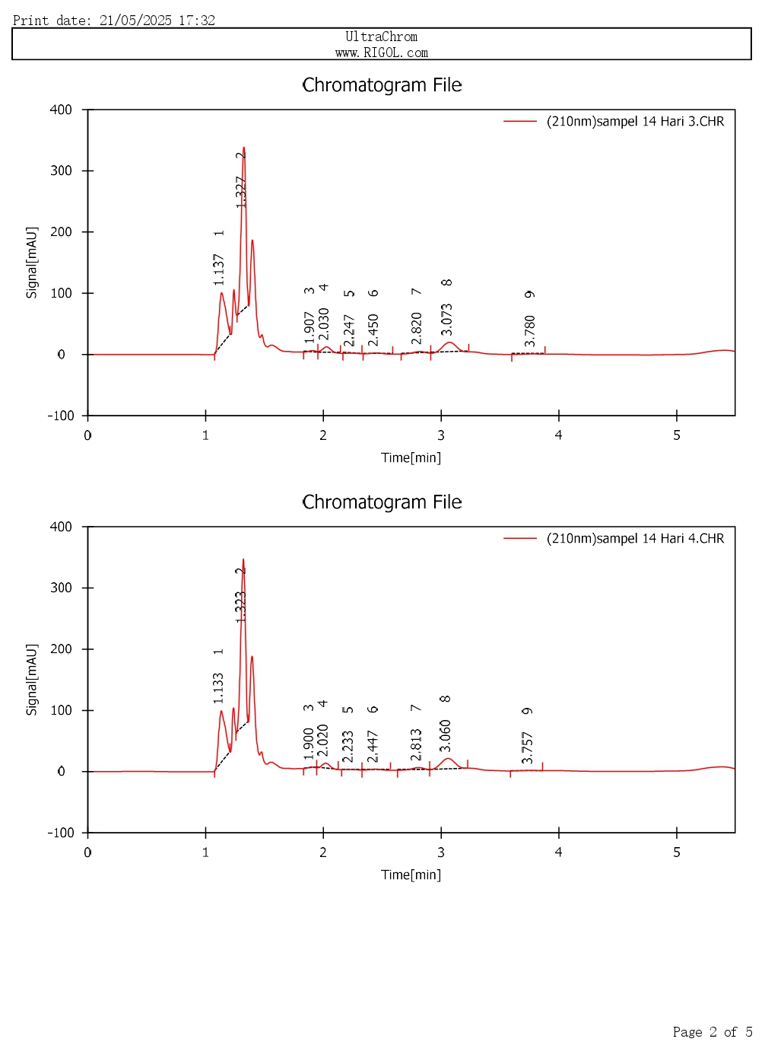

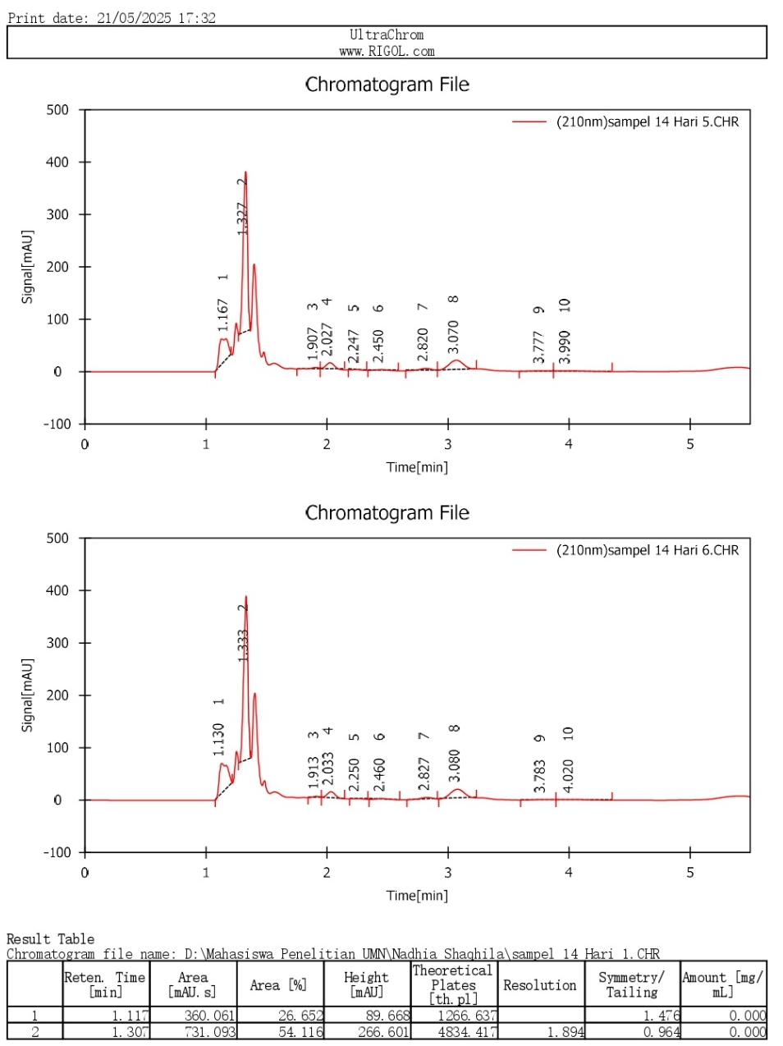
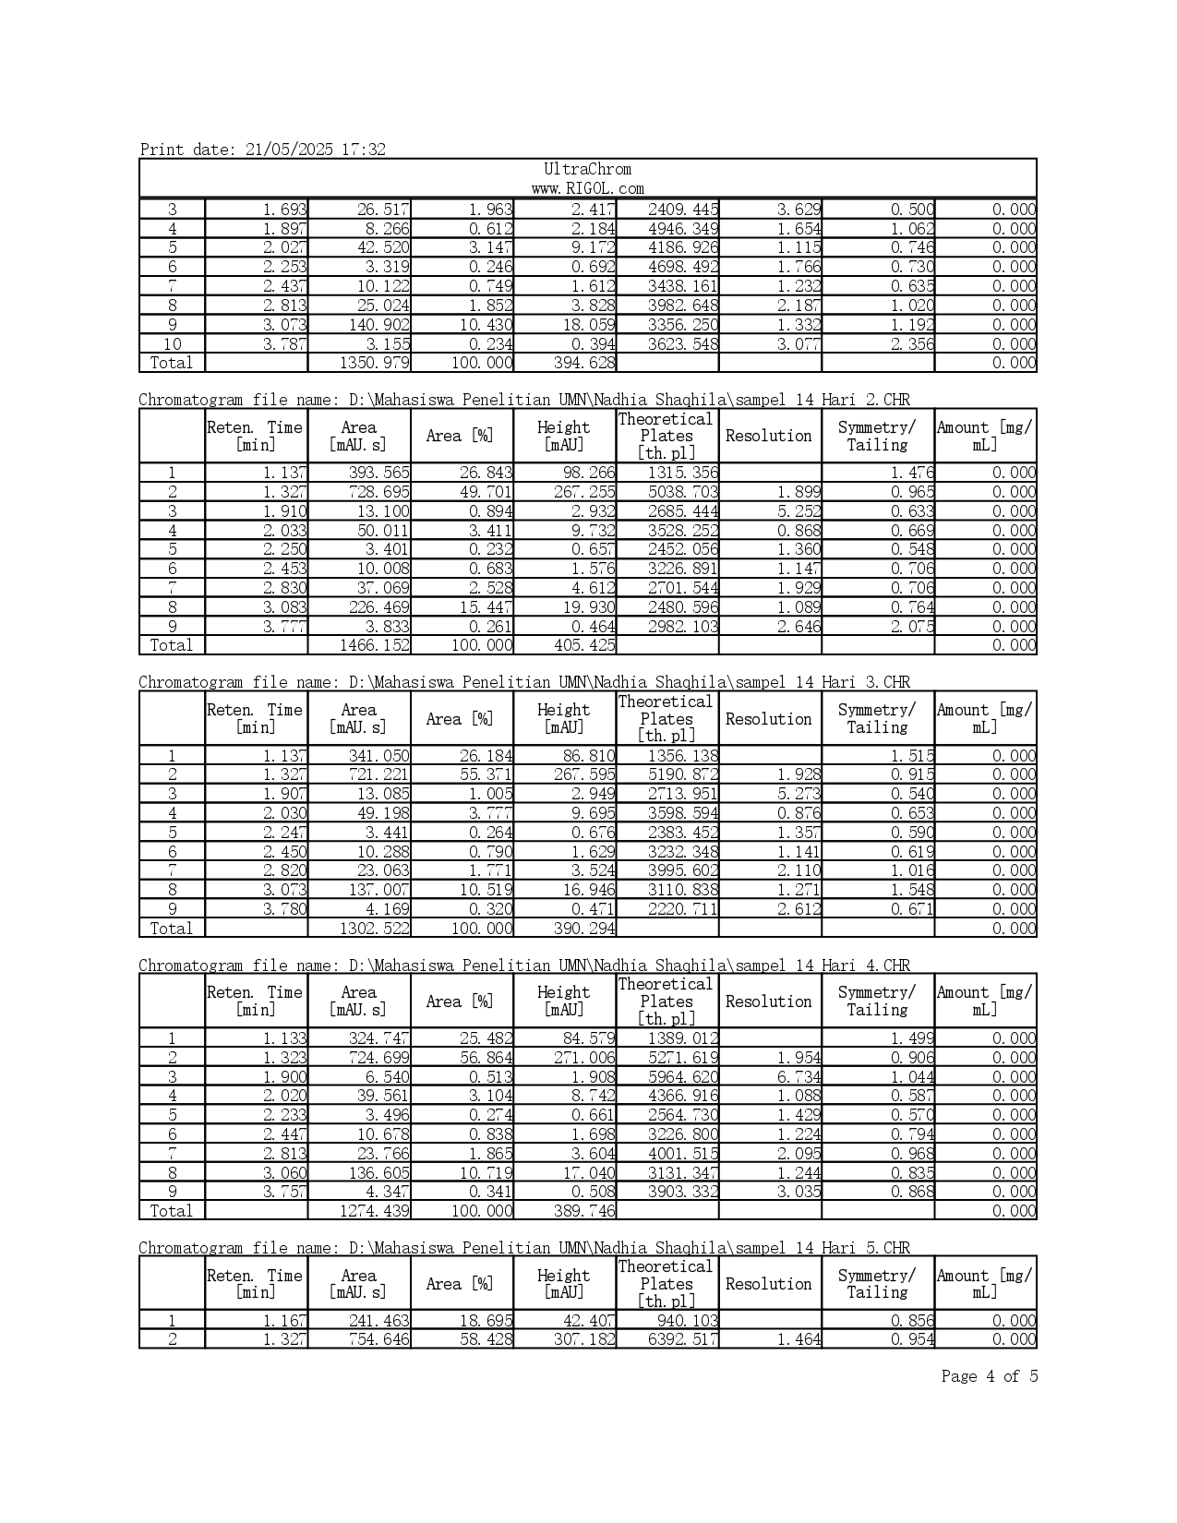
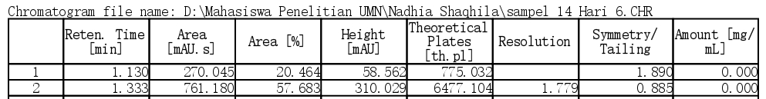

Lampiran 23. Perhitungan Kadar Sampel Fermentasi Classic Enzyme Hari ke-14
Perhitungan Kadar Asam Laktat Hari Ke-14
Diketahui : y = ax + b
Dimana : y = Luas Area
a = Intersept
b = Slope
x = Konsentrasi (%)
- Pengulangan 1 (y = 360,061)
y = ax + b
y = 5063,08194 x
$$x=\frac{360,061}{5063,08194}$$
$x=0,071114$ %
Kadar = $\frac{Konsentrasi x Volume sampel x Faktor Pengenceran}{Berat Sampel}$
= $\frac{0,071114 \% x 5 mL x 1}{1 mL}$
= 0,35557 %
- Pengulangan 2 (y = 393,565)
y = ax + b
y =$5063,08194 x$
$$x=\frac{393,565}{5063,08194}$$
$x=0,077732$ %
Kadar = $\frac{Konsentrasi x Volume sampel x Faktor Pengenceran}{Berat Sampel}$
= $\frac{0,077732 \% x 5 mL x 1}{1 mL}$
= 0,38866 %
- Pengulangan 3 (y = 341,050)
y = ax + b
y = $5063,08194 x$
$$x=\frac{341,050}{5063,08194}$$
$x=0,067360$ %
Kadar = $\frac{Konsentrasi x Volume sampel x Faktor Pengenceran}{Berat Sampel}$
= $\frac{0,067360 \% x 5 mL x 1}{1 mL}$
= 0,3368 %
- Pengulangan 4 (y = 324,747)
y = ax + b
y =$5063,08194 x$
$$x=\frac{324,747}{5063,08194}$$
$x=0,064140$ %
Kadar = $\frac{Konsentrasi x Volume sampel x Faktor Pengenceran}{Berat Sampel}$
= $\frac{0,064140 \% x 5 mL x 1}{1 mL}$
= 0,3207 %
- Pengulangan 5 (y = 241,463)
y = ax + b
y = $5063,08194 x$
$$x=\frac{241,463}{5063,08194}$$
$x=0,23845$ %
Kadar = $\frac{Konsentrasi x Volume sampel x Faktor Pengenceran}{Berat Sampel}$
= $\frac{0,087352\% x 5 mL x 1}{1 mL}$
= 0,43676 %
- Pengulangan 6 (y = 270,045)
y = ax + b
y =$5063,08194 x$
$$x=\frac{270,045}{5063,08194}$$
$x=0,053336$ %
Kadar = $\frac{Konsentrasi x Volume sampel x Faktor Pengenceran}{Berat Sampel}$
= $\frac{0,053336 \% x 5 mL x 1}{1 mL}$
= 0,266668 %

No | Kadar (𝐱) | (x−𝐱̅) | (𝐱 − 𝐱̅)^{𝟐}
1 | 0,35557 | 0,037762 | 0,001425
2 | 0, 38866 | 0,070852 | 0,005020
3 | 0,3368 | 0,018992 | 0,000360
4 | 0,3207 | 0,002892 | 0,000008
5 | 0,23845 | -0,079358 | 0,006297
6 | 0,266668 | -0,05114 | 0,002615
 | Σx = 1,906848 |  | 𝛴 (𝑥 − 𝑥̅)² =  0,015725
 | x̅ = 0,317808

SD =$\sqrt{\frac{Σ(x-{x̅)}^{2}}{n-1}}$
= $\sqrt{\frac{0,015725}{6-1}}$
= $\sqrt{0,003145}$
= 0,056080
RSD = $\frac{SD}{\overline{x}}x 100\%$
= $\frac{0,056080}{0,317808}x 100\%$
= 17,645874 %

Data ditolak jika thitumg ≥ ttabel taraf kepercayaan 99% dengan nilai α=0,01; n=6; dk=5; dari daftar tabel distribusi t diperoleh nilai ttabel = 4,0321.
- t_{hitung} = $\left|\frac{x-\overline{x}}{SD/\sqrt{n}}\right|$ = $\left|\frac{0,037762}{0,056080 /\sqrt{6}}\right|$ = 0,274898
- t_{hitung} = $\left|\frac{x-\overline{x}}{SD/\sqrt{n}}\right|$ = $\left|\frac{0,070852}{0,056080 /\sqrt{6} }\right|$ = 0,515786
- t_{hitung} = $\left|\frac{x-\overline{x}}{SD/\sqrt{n}}\right|$ = $\left|\frac{0,018992}{0,056080 /\sqrt{6} }\right|$ = 0,138257
- t_{hitung} = $\left|\frac{x-\overline{x}}{SD/\sqrt{n}}\right|$ = $\left|\frac{0,002892}{0,056080 /\sqrt{6} }\right|$ = 0,021053
- t_{hitung} = $\left|\frac{x-\overline{x}}{SD/\sqrt{n}}\right|$ = $\left|\frac{0,079358}{0,056080 /\sqrt{6} }\right|$ = 0,577707
- t_{hitung} = $\left|\frac{x-\overline{x}}{SD/\sqrt{n}}\right|$ = $\left|\frac{0,05114}{0,056080 /\sqrt{6} }\right|$ = 0,372287
Data diterima karena ttabel ≥ thitung.
$μ=$ x̅$± t \left(α\backslash 2\right) dk x \frac{SD}{\sqrt{n}}$
= 0,317808 $±$(4,0321 $×\frac{0,056080}{\sqrt{6}})$
= 0,317808 $±$(4,0321 $×\frac{0,056080}{2,449489}$)
= 0,317808 $±$(4,0321 $×0,022894$)
= 0,317808 $± 0,092310$

Perhitungan Kadar Asam Asetat Hari Ke-14
Diketahui : y = ax + b
Dimana : y = Luas Area
a = Intersept
b = Slope
x = Konsentrasi (%)
- Pengulangan 1 (y = 731,093)
y = ax + b
y = $5778,61795 x$
$$x=\frac{731,093}{5778,61795}$$
$x= 0,126516$ %
Kadar = $\frac{Konsentrasi x Volume sampel x Faktor Pengenceran}{Berat Sampel}$
= $\frac{0,126516 \% x 5 mL x 1}{1 mL}$
=$0,63258$ %
- Pengulangan 2 (y = 728,695)
y = ax + b
y = $5778,61795 x$
$$x=\frac{728,695}{5778,61795}$$
$x=0,126101$ %
Kadar = $\frac{Konsentrasi x Volume sampel x Faktor Pengenceran}{Berat Sampel}$
= $\frac{0,126101 \% x 5 mL x 1}{1 mL}$
= 0,630505 %
- Pengulangan 3 (y = 721,221)
y = ax + b
y = $5778,61795 x$
$$x=\frac{721,221}{5778,61795}$$
$x=0,124808$ %
Kadar = $\frac{Konsentrasi x Volume sampel x Faktor Pengenceran}{Berat Sampel}$
= $\frac{0,124808 \% x 5 mL x 1}{1 mL}$
= 0,62404 %
- Pengulangan 4 (y = 724,699)
y = ax + b
y = $5778,61795 x$
$$x=\frac{724,699}{5778,61795}$$
$$x=0,125410$$
Kadar = $\frac{Konsentrasi x Volume sampel x Faktor Pengenceran}{Berat Sampel}$
= $\frac{0,125410 \% x 5 mL x 1}{1 mL}$
= 0,62705 %
- Pengulangan 5 (y = 754,646)
y = ax + b
y = $5778,61795 x$
$$x=\frac{754,646}{5778,61795}$$
$x=0,130592$ %
Kadar = $\frac{Konsentrasi x Volume sampel x Faktor Pengenceran}{Berat Sampel}$
= $\frac{0,130592 \% x 5 mL x 1}{1 mL}$
= 0,65296 %
- Pengulangan 6 (y = 761,180)
y = ax + b
y = $5778,61795 x$
$$x=\frac{761,180}{5778,61795}$$
$x=0,131723$ %
Kadar = $\frac{Konsentrasi x Volume sampel x Faktor Pengenceran}{Berat Sampel}$
= $\frac{0,131723 \% x 5 mL x 1}{1 mL}$
= 0,658615 %

No | Kadar (𝐱) | (x−𝐱̅) | (𝐱 − 𝐱̅)^{𝟐}
1 | 0,63258 | -0,005045 | 0,000025
2 | 0,630505 | -0,00712 | 0,000050
3 | 0,62404 | -0,013585 | 0,000184
4 | 0,62705 | -0,010575 | 0,000111
5 | 0,65296 | 0,015335 | 0,000035
6 | 0,658615 | 0,02099 | 0,000440
 | Σx = 3,82575 |  | 𝛴 (𝑥 − 𝑥̅)² =  0,001045
 | x̅ = 0,637625

SD =$\sqrt{\frac{Σ(x-{x̅)}^{2}}{n-1}}$
= $\sqrt{\frac{0,001045}{6-1}}$
= $\sqrt{0,000209}$
= 0,014456
RSD = $\frac{SD}{\overline{x}}x 100\%$
= $\frac{0,014456}{0,637625}x 100\%$
= 2,27163 %

Data ditolak jika thitumg ≥ ttabel taraf kepercayaan 99% dengan nilai α=0,01; n=6; dk=5; dari daftar tabel distribusi t diperoleh nilai ttabel = 4,0321.
- t_{hitung} = $\left|\frac{x-\overline{x}}{SD/\sqrt{n}}\right|$ = $\left|\frac{0,005045}{0,014456 /\sqrt{6}}\right|$ = 0,142477
- t_{hitung} = $\left|\frac{x-\overline{x}}{SD/\sqrt{n}}\right|$ = $\left|\frac{0,00712}{0,014456 /\sqrt{6} }\right|$ = 0,201078
- t_{hitung} = $\left|\frac{x-\overline{x}}{SD/\sqrt{n}}\right|$ = $\left|\frac{0,013585}{0,014456 /\sqrt{6} }\right|$ = 0,383659
- t_{hitung} = $\left|\frac{x-\overline{x}}{SD/\sqrt{n}}\right|$ = $\left|\frac{0,010575}{0,014456 /\sqrt{6} }\right|$ = 0,298652
- t_{hitung} = $\left|\frac{x-\overline{x}}{SD/\sqrt{n}}\right|$ = $\left|\frac{0,015335}{0,014456 /\sqrt{6} }\right|$ = 0,433081
- t_{hitung} = $\left|\frac{x-\overline{x}}{SD/\sqrt{n}}\right|$ = $\left|\frac{0,022302}{0,014456 /\sqrt{6} }\right|$ = 0,592787
Data diterima karena ttabel ≥ thitung.
$μ=$ x̅$± t \left(α\backslash 2\right) dk x \frac{SD}{\sqrt{n}}$
= 0,637625$±$(4,0321 $×\frac{0,014456}{\sqrt{6}})$
= 0,637625$±$(4,0321 $×\frac{0,014456}{2,449489}$)
= 0,637625$±$(4,0321 $×0,005901$)
= 0,637625$± 0,023793$

Lampiran 24. Tabel Distribusi T